

Оптимизация мониторинга удовлетворенности родительской общественности организацией образовательного процесса

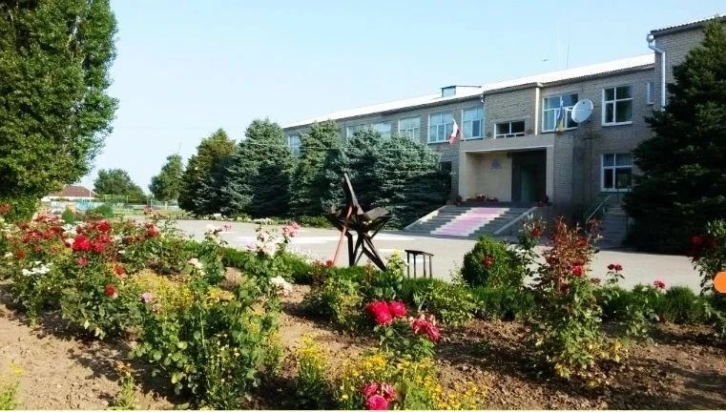


2 0 2 6

Оптимизация мониторинга удовлетворенности родительской общественности организацией образовательного процесса | +X% | Выработка
 | −Y% | Затраты
 | +Z% | Доступность услуги

Содержимое публикации на ИТ платформе

Сфера деятельности | Вид деятельности | Тип организации
Образование | 85.14. Образование среднее общее | Школа
Область улучшений | Направление улучшений. | Бизнес-процесс
1. Процессы | 1.1. Бережливое производство.  Оптимизация процессов с применением БП | Мониторинг удовлетворенности родительской общественности  организацией образовательного процесса
Группа процессов. | Организация работы
Показатель НП | О:Количество обучающихся в дошкольных образовательных организациях и общеобразовательных организациях в расчете на  одного работника организации
Основная цель внедрения
Сокращение времени и материальных затрат на проведение и анализ мониторинга.

РЕАЛИЗОВАННЫЕ РЕШЕНИЯ
МБОУ Багаевская СОШ Весёловского района Ростовской области

Проблема | Причина
Материальные затраты на печать анкет удовлетворенности | Отсутствие дополнительных средств на печать анкет
Затраты времени на передачу анкет родителям | Отсутствие автоматизации процесса заполнения анкет
Затраты времени на сбор анкет | Отсутствие системной работы по сбору анкет
Выявление неверно заполненных анкет (частичное заполнение) | Отсутствие автоматизации процесса отслеживания заполнения анкет, отсутствие памятки для родителей по заполнению анкет  удовлетворенности
Занятость специалистов, увеличение времени на обработку | Отсутствие автоматизации анализа заполненных анкет
Исправление неточностей в подсчете | Отсутствие автоматизации анализа заполненных анкет

Для снижение материальных затрат на печать анкет удовлетворенности, затрат времени на передачу анкет родителям, затрат времени на сбор анкет и на обработку, для минимизации неточностей в подсчете был организован автоматизированный процесс работы с анкетами. Для снижения количества неверно

заполненных анкет (частичное заполнение) и снижения времени на выявление неверно заполненных анкет была разработана памятка для родителей по заполнению анкет.

Было
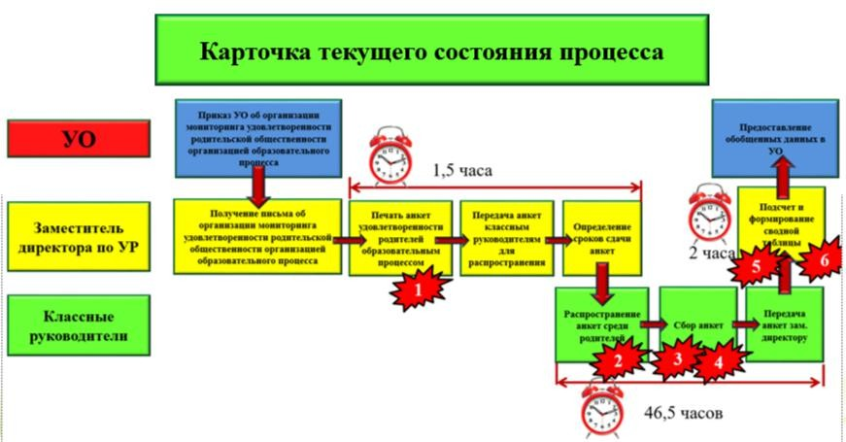
Стало
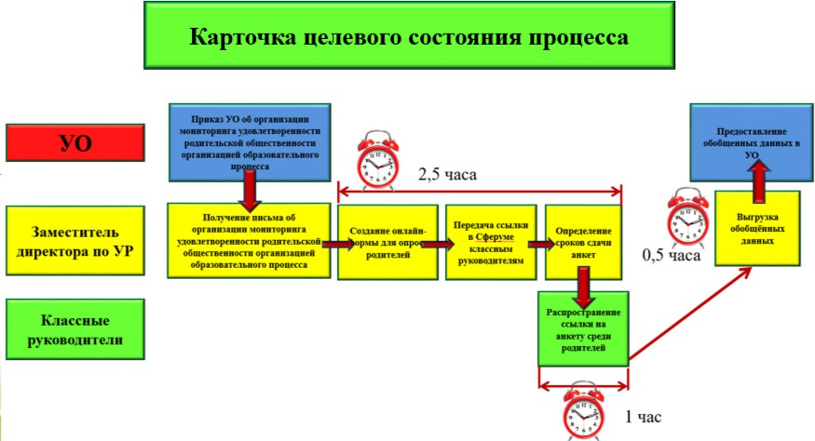
Результат
Снизилось время протекания процесса с 50 часов до 4 часов. Снизилась трудоемкость педагогов с 46,5 часов до 1 часа.
Снизилась трудоемкость заместителя директора с 3,5 часов до 3 часов.

Последовательность реализации

Подготовка к реализации
  - Определить состав рабочей группы для проведения наблюдений за процессом в соответствии с рекомендациями. В участники рабочей группы рекомендуется включить директора образовательной организации, заместителей директора, преподавателя информатики, инженера по ИКТ.
  - Все участники рабочей группы наблюдений за процессом должны пройти обучение по методикам проведения хронометражных наблюдений, выявлению видов потерь, картированию процессов.

Анализ текущего состояния

  - Сбор информации о текущем состоянии процесса
Сбор информации о протекании процесса путем наблюдений, хронометража и опроса сотрудников, задействованных в процессе, картирование процесса.

Анализ выявленных потерь
На основании проведенных наблюдений необходимо проанализировать все выполняемые операции, выделить элементы, которые можно отнести к потерям и реализовать мероприятия их по устранению.
Наиболее типичные проблемы для данного процесса:
Лишние перемещения
Перемещение сотрудников к месту печати анкет, распространение анкет по учителям, которые будут передавать их родителям, передача анкет родителям, сбор анкет у родителей, передача анкет тому, кто будет производить анализ.
Ожидание
Затраты времени на сбор анкет, на обработку.
Излишние запасы
Печать запасных, дополнительных анкет, которые не будут использованы.
Переделка/Брак
Неверно заполненные анкеты, исправление неточностей в подсчете.

2. Внедрение улучшений.

  - Описание метода 1
Внедрение электронной таблицы сбора данных о процессе. Последовательность реализации:
    - Разработка анкеты и электронной таблицы сбора данных (Яндекс-формы);
    - Разработка памятки для родителей;
    - Информирование и инструктирование лиц, задействованных в процессе;
    - Обеспечение прохождения процесса;

ПРИЛОЖЕНИЕ 1
Инструкция по заполнению анкеты
Перейдите по ссылке на страницу анкеты
Внимательно заполните шапку анкеты
Некоторые вопросы предполагают возможность выбрать несколько вариантов ответов
При необходимости внесения собственного ответа
записывайте его с прописной буквы
Убедитесь, что вы заполнили все поля анкеты, завершите анкетирование

